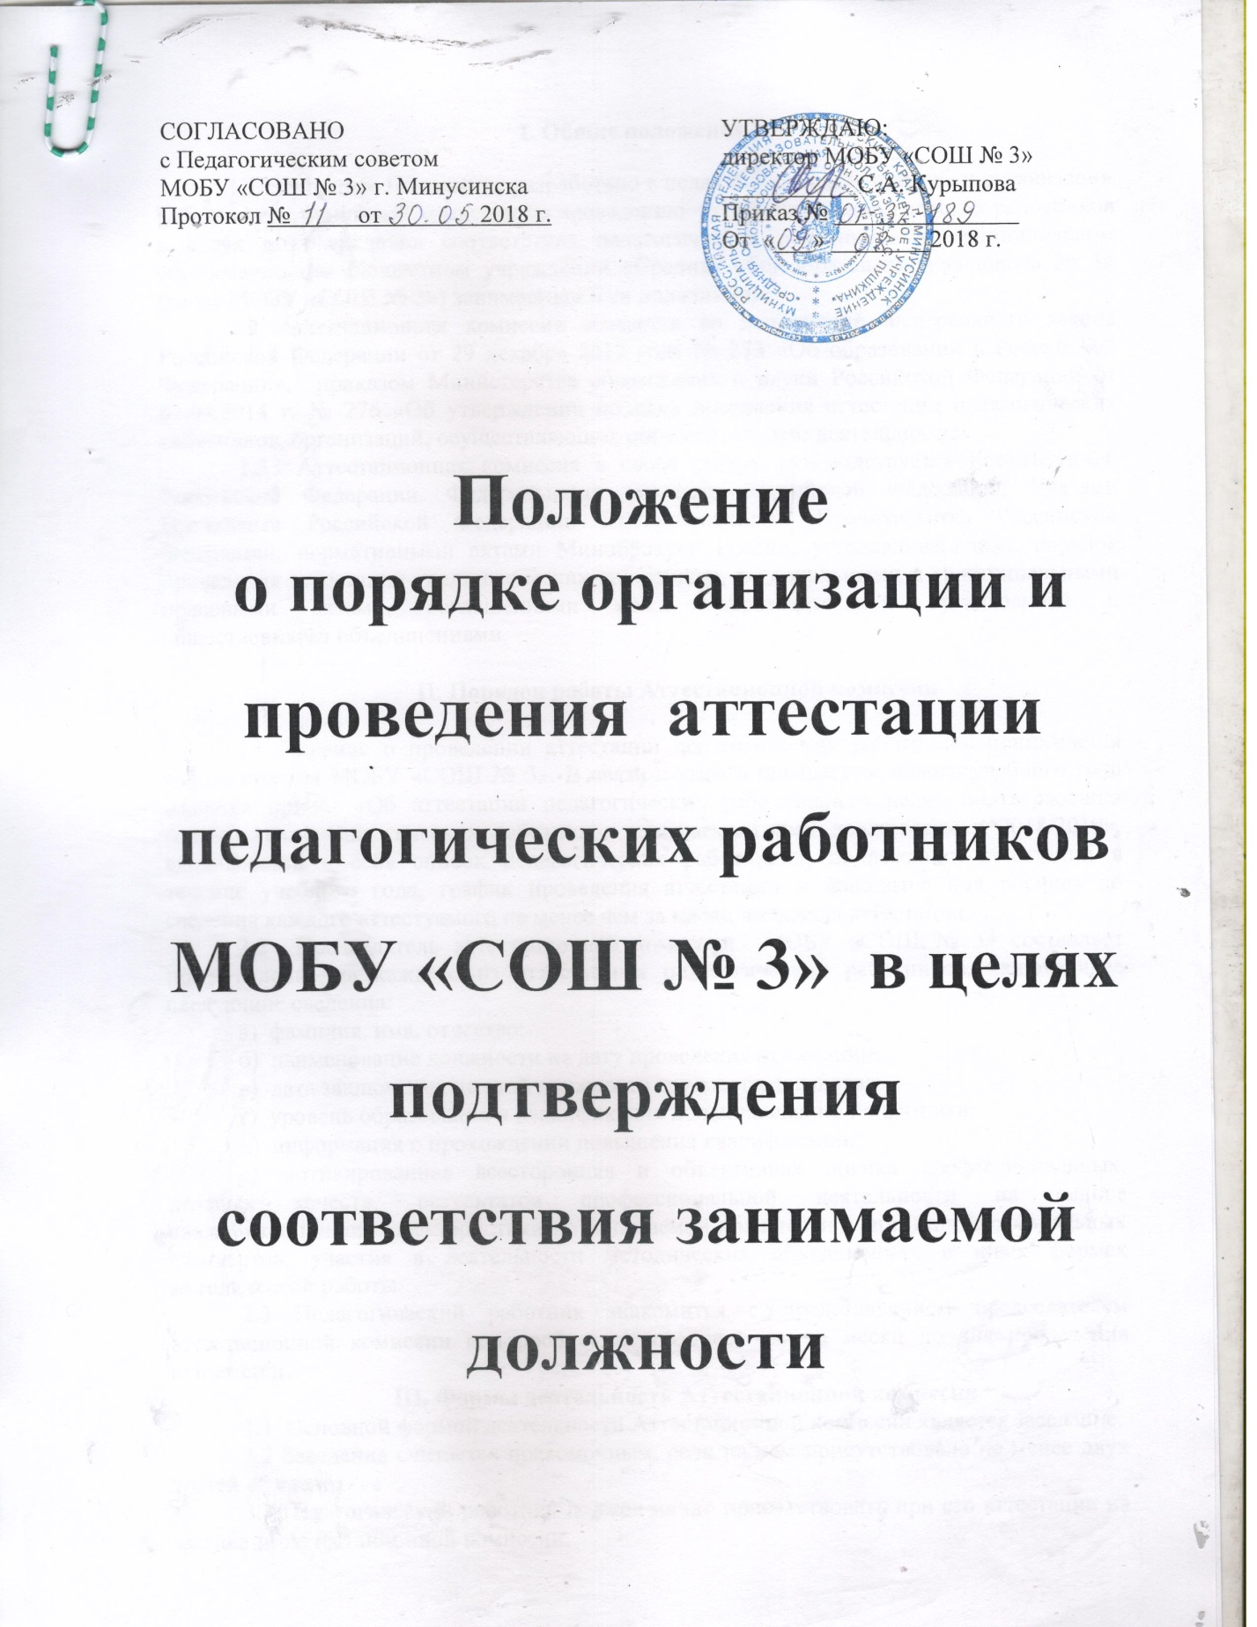

СОГЛАСОВАНО  с Педагогическим советом  МОБУ «СОШ № 3» г. Минусинска  Протокол № от 2018 г. | УТВЕРЖДАЮ:  директор МОБУ «СОШ № 3»  ___________С.А. Курыпова  Приказ № _______________  От «___» ________2018 г.

Положение
о порядке организации и проведения аттестации педагогических работников МОБУ «СОШ № 3» в целях подтверждения соответствия занимаемой должности

I. Общие положения
1.1 Настоящее Положение разработано в целях определения порядка и организации работы Аттестационной комиссии по проведению аттестации педагогических работников в целях подтверждения соответствия педагогических работников в муниципальном образовательном бюджетном учреждении «Средняя общеобразовательная школа № 3» (далее МОБУ «СОШ № 3») занимаемым ими должностям
1.2 Аттестационная комиссия создается во исполнение Федерального закона Российской Федерации от 29 декабря 2012 года № 273 «Об образовании в Российской Федерации», приказом Министерства образования и науки Российской Федерации от 07.04.2014 г. № 276 «Об утверждении порядка проведения аттестации педагогических работников, организаций, осуществляющих образовательную деятельность».
1.3 Аттестационная комиссия в своей работе руководствуется Конституцией Российской Федерации, Федеральными законами Российской Федерации, Указами Президента Российской Федерации, Постановлениями Правительства Российской Федерации, нормативными актами Минобрнауки России, устанавливающими порядок проведения аттестации педагогических работников, региональными и муниципальными правовыми актами, соглашениями между образовательной организацией и общественными объединениями.

II. Порядок работы Аттестационной комиссии

2.1 Решение о проведении аттестации педагогических работников принимается руководителем МОБУ «СОШ № 3». В связи с этим в преддверии нового учебного года издается приказ «Об аттестации педагогических работников в целях подтверждения соответствия педагогических работников занимаемым ими должностям в 2018/2019», включающий в себя список педагогических работников, подлежащих аттестации в течение учебного года, график проведения аттестации и доводится под роспись до сведения каждого аттестуемого не менее чем за месяц до начала аттестации.
2.2 Председатель аттестационной комиссии МОБУ «СОШ № 3» составляет представление на каждого из аттестуемых педагогических работников, включающее следующие сведения:
а) фамилия, имя, отчество;
б) наименование должности на дату проведения аттестации;
в) дата заключения по этой должности трудового договора;
г) уровень образования и квалификация по направлению подготовки;
д) информация о прохождении повышения квалификации;
е) мотивированная всесторонняя и объективная оценка профессиональных, деловых качеств, результатов профессиональной деятельности на основе квалификационной характеристики по занимаемой должности и (или) профессиональных стандартов, участия в деятельности методических объединениях и иных формах методической работы.
2.3 Педагогический работник знакомится с представлением председателем аттестационной комиссии под роспись не позднее, чем за месяц до дня проведения аттестации.
III. Формы деятельности Аттестационной комиссии
3.1 Основной формой деятельности Аттестационной комиссии является заседание.
3.2 Заседание считается правомочным, если на нем присутствовало не менее двух третей её членов.
3.3 Педагогический работник должен лично присутствовать при его аттестации на заседании Аттестационной комиссии.
3.4 В случае невозможности присутствия работника на заседании Аттестационной комиссии по уважительным причинам( болезнь, командировка и др.), аттестация переносится на другую дату и в график аттестации вносятся соответствующие изменения, о чем работник должен быть ознакомлен под роспись не менее, чем за месяц до новой даты проведения его аттестации.
3.5 При неявке педагогического работника на заседание Аттестационной комиссии без уважительной причины комиссия вправе провести аттестацию в его отсутствие.

IV. Решение Аттестационной комиссии

4.1 По результатам аттестации педагогического работника аттестационная комиссия принимает одно из следующих решений:
соответствует занимаемой должности (указывается должность работника);
не соответствует занимаемой должности (указывается должность работника)
4.2 Решение Аттестационной комиссией принимается в отсутствии аттестуемого педагогического работника открытым голосованием большинством голосов присутствующих на заседании аттестационной комиссии.
4.3 При равном количестве голосов членов Аттестационной комиссии считается, что педагогический работник соответствует занимаемой должности.
4.4 При прохождении аттестации педагогический работник, являющийся членом аттестационной комиссии, не участвует в голосовании по своей кандидатуре в целях исключения конфликта интересов.
4.5 Результаты аттестации педагогического работника, непосредственно присутствующего на заседании аттестационной комиссии, сообщаются ему после подведения итогов голосования, заносятся в протокол, подписываемый председателем комиссии, заместителем председателя, секретарем, членами Аттестационной комиссии, присутствовавшими на заседании.
4.6 На педагогического работника, прошедшего аттестацию не позднее 2 рабочих дней со дня её проведения составляется выписка из протокола, содержащая сведения о фамилии, имени, отчестве аттестуемого, наименовании его должности, дате проведения аттестационной комиссии, результатах голосования при принятии решения. Работодатель знакомит работника с ней под роспись в течение 3 рабочих дней. Выписка из протокола хранится в личном деле педагогического работника.
4.7 Результаты аттестации педагогический работник вправе обжаловать в суд в соответствии с законодательством Российской Федерации.

